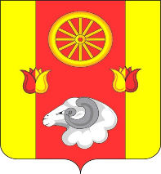

Администрация Кормовского сельского поселения

ПОСТАНОВЛЕНИЕ

18.01.2021 № 14 с. Кормовое

О внесении изменений в постановление
Администрации Кормовского сельского поселения
от 23.05.2019 № 59

В целях приведения нормативного правового акта в соответствие с действующим законодательством

ПОСТАНОВЛЯЮ:

1. Внести в приложение к постановлению Администрации Кормовского сельского поселения от 23.05.2019 №59 «Об утверждении Порядка формирования, ведения, ежегодного дополнения и опубликования перечня муниципального имущества муниципального образования «Кормовское сельское поселение», предназначенного для предоставления субъектам малого и среднего предпринимательства и организациям, образующим инфраструктуру поддержки субъектов малого и среднего предпринимательства» следующее изменение:
  - В разделе 1 «Общие положения» слова «Ремонтненский район» заменить словами «Кормовское сельское поселение».

2. Контроль исполнения настоящего постановления оставляю за собой.

Глава администрации Кормовского сельского поселения В.В. Сикаренко

